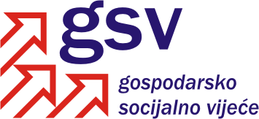

Povjerenstvo za održivi razvoj, poticanje gospodarstva, energetiku i klimatske promjene

Sukladno članku 39. Poslovnika o radu Gospodarsko-socijalnog vijeća i njegovih radnih tijela, a u vezi članka 30. Poslovnika, Povjerenstvo za održivi razvoj, poticanje gospodarstva, energetiku i klimatske promjene na 14. sjednici održanoj 31. listopada 2012. godine razmatralo je Nacrt konačnog prijedloga zakona o izmjenama i dopunama Zakona o Fondu za zaštitu okoliša i energetsku učinkovitost.

Na osnovi rasprave, utvrđeno je sljedeće

MIŠLJENJE

Povjerenstvo za održivi razvoj, poticanje gospodarstva, energetiku i klimatske promjene podržava Nacrt konačnog prijedloga zakona o izmjenama i dopunama Zakona o Fondu za zaštitu okoliša i energetsku učinkovitost.

Hrvatska udruga poslodavaca dostavit će pisani prijedlog formulacije u vezi izmjena u članku 13. Zakona o Fondu za zaštitu okoliša i energetsku učinkovitost.

Koordinator Povjerenstva

Darko Šeperić, v.r.

